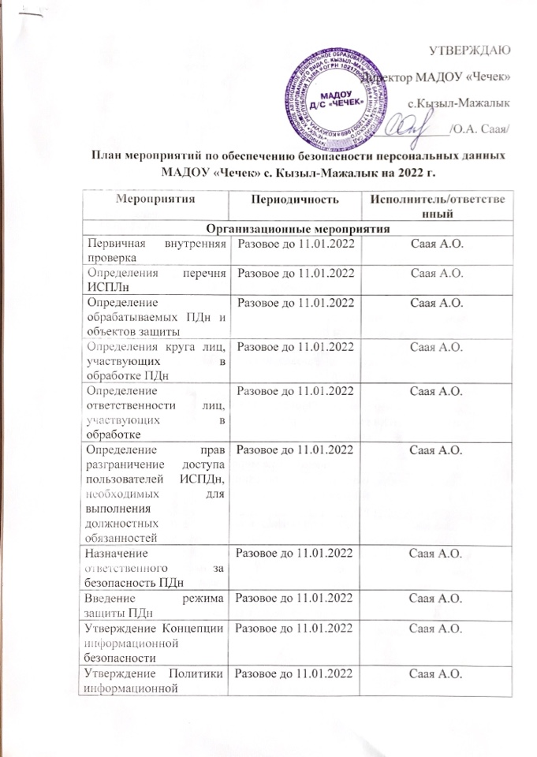
Утверждение Политики информационной безопасности | Разовое до 11.01.2022 | Саая А.О.
Организация режима и контроля доступа (охраны) в помещения, в которых установлены аппаратные средства ИСПДн | Постоянно | Саая А.О.
Организации порядка восстановления работоспособности технических средств, ПО, баз данных | По мере необходимости | Саая А.О.
Организация информирования и обучения сотрудников о порядке обработки ПДн | Разовое до 11.01.2022 | Саая А.О.
Организация информирования и обучения сотрудников о введение режиме защиты ПДн | Разовое до 11.01.2022 | Саая А.О.
Организация журнала учета обращений субъектов ПДн | Разовое до 11.01.2022 | Саая А.О.
Организация перечня по учету технических средств и средств защиты | Разовое до 11.01.2022 | Саая А.О.
Физические мероприятия
Проверка поста охраны для пропуска контролируемую зону | Постоянно | Саая А.О.
Проверка системы видеонаблюдения | Постоянно | Саая А.О.
Проверка замков на дверях в помещениях с аппаратными средствами ИСПДн | Постоянно | Саая А.О.
Проверка системы пожаротушения в помещениях, где распределены элементы ИСПДн | Ежеквартально | Саая А.О.
Контролирующие мероприятия
Создание журнала внутренних проверок и поддержание его в актуальном состоянии | Ежемесячно | Саая А.О.
Контроль над соблюдением режима обработки ПДн | Еженедельно | Саая А.О.
Контроль над соблюдением режима защиты | Ежедневно | Саая А.О.
Контроль над выполнением антивирусной защиты | Еженедельно | Саая А.О.
Контроль над соблюдением режима защиты при подключении к сетям общего пользования и (или) международного обмена | Еженедельно | Саая А.О.
Проведение внутренних проверок на предмет выявления изменений в режиме обработке и защиты ПДн | Ежегодно | Саая А.О.
Контроль за обновлениями программного обеспечения и единообразного применяемого ПО на всех элементах ИСПДн | Еженедельно | Саая А.О.
Организация анализа и пересмотра имеющихся угроз безопасности ПДн, а дакже предсказание появления новых, еще неизвестных, угроз | Ежегодно | Саая А.О.
Подержание в актуальном состоянии нормативно-организационных документов | Ежемесячно | Саая А.О.

